แบบทดสอบวัดความสามารถด้านการฟัง

1) นักเรียนฟังคำคล้องจองและสามารถเลือกภาพได้ถูกต้อง (1 คะแนน)
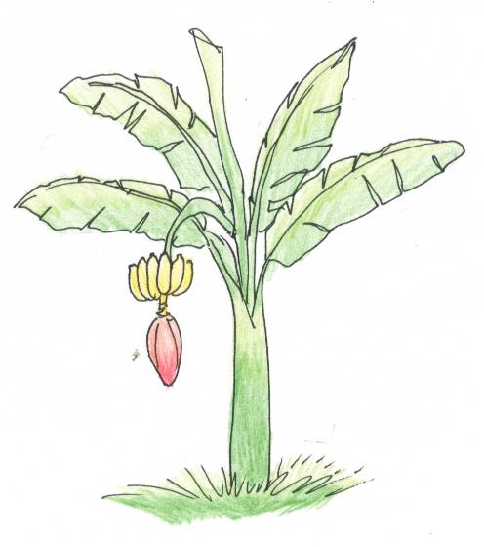
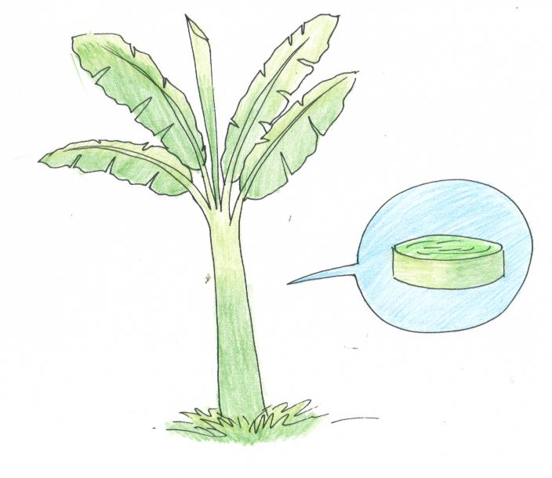
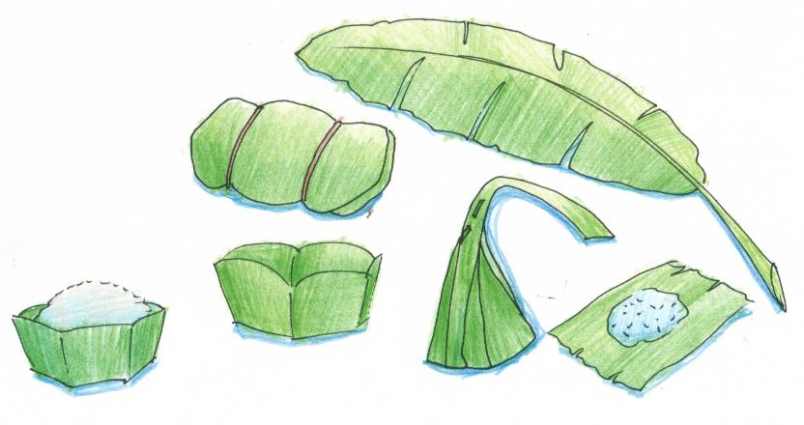
ใบกล้วย เรียกใบตอง ใช้รองห่อขนม
ข้าวต้มมัดเป็นปล้อง ใบตองมีประโยชน์

2) นักเรียนฟังคำคล้องจองและสามารถเลือกภาพได้ถูกต้อง (1 คะแนน)

ลำต้นของกล้วย ขาวด้วยอวบดี
ลำต้นเป็นของดี มีไว้ทำกระทง

